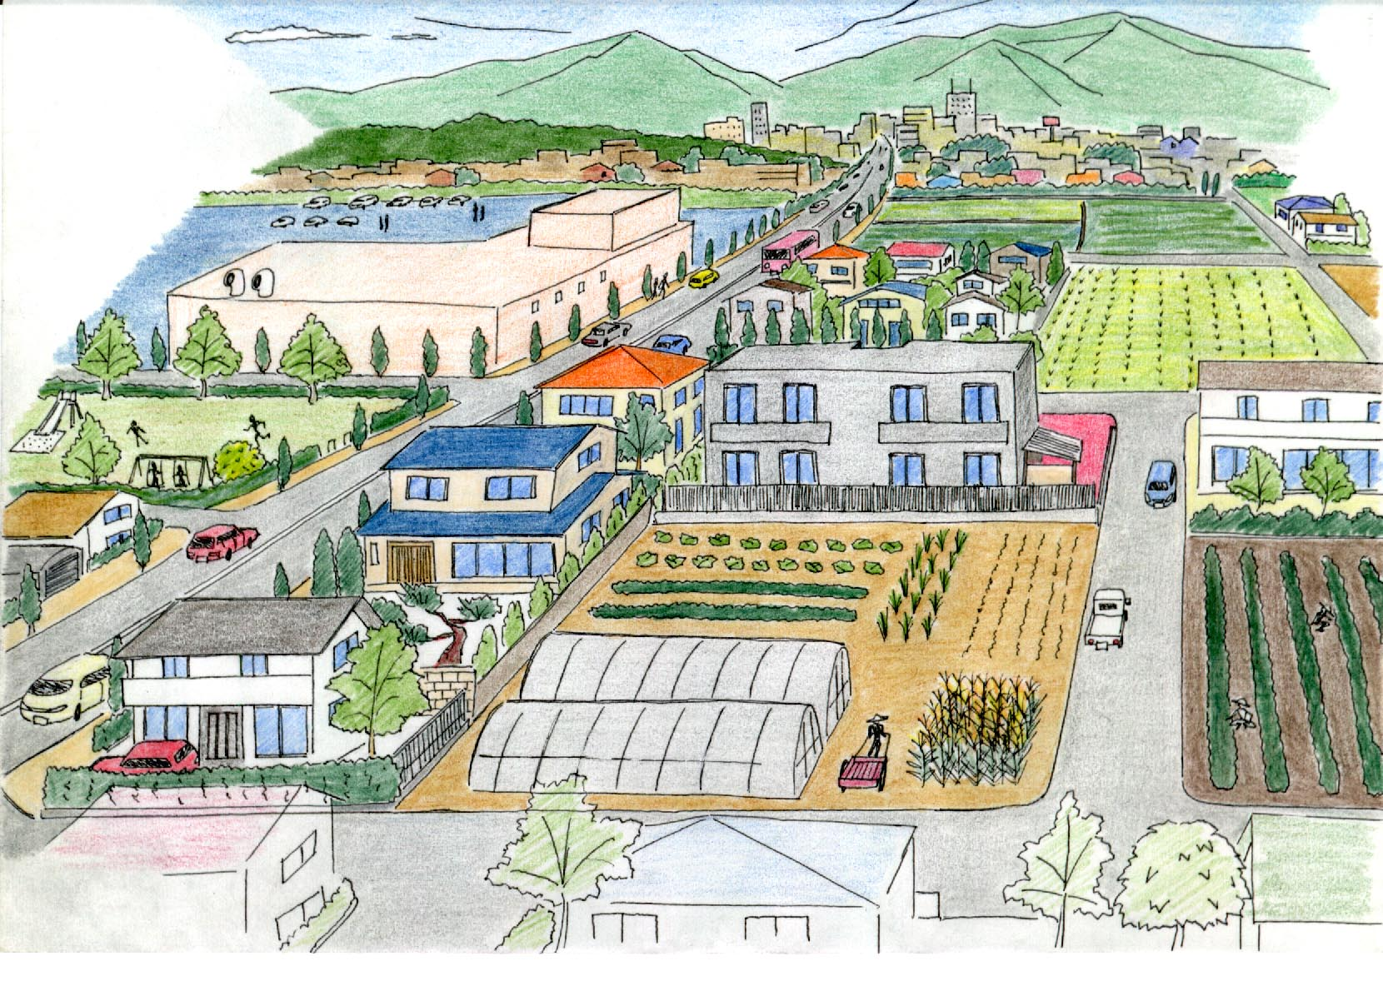

長 野 市

あ
１ 生産緑地制度とは
農地は、農産物を生産する場としてだけではなく、保水機能や緑地としての機能、災害時の空地としての機能など、様々な機能を有してします。
生産緑地制度は、市街化区域の農地における緑地機能を積極的に評価し、都市環境づくりなどに役立つ農地を保全することで、良好な都市環境の形成を図るための制度です。
なお、生産緑地地区は、都市計画決定の手続きを経て決定されるものですが、その前提は土地所有者の同意を基に行われます。そのため、本市では、土地所有者からの申出に基づき、市独自の指定要件等と照合して適当と判断される場合に「生産緑地地区の決定」に関わる都市計画決定の手続きを進めるように考えております。

生産緑地地区の決定を受けた農家等には次の様なメリットがあります。
２ 生産緑地地区指定農地の営農上の利点
・営農活動を継続して行うために、市長に対して、生産緑地を農地として管理するために必要な助言、土地の交換斡旋などの援助を求める事ができます。
・固定資産税の軽減など、税制面での優遇措置が受けられます。固定資産税の課税については市街化調整区域内の農地並みの課税評価に軽減されます。
※課税評価の見直しは、都市計画の決定（生産緑地地区の決定）の告示があった翌年の1月1日からとなります。

３ 生産緑地地区に決定されると
30年間は、農地として管理運営していただくことになります。
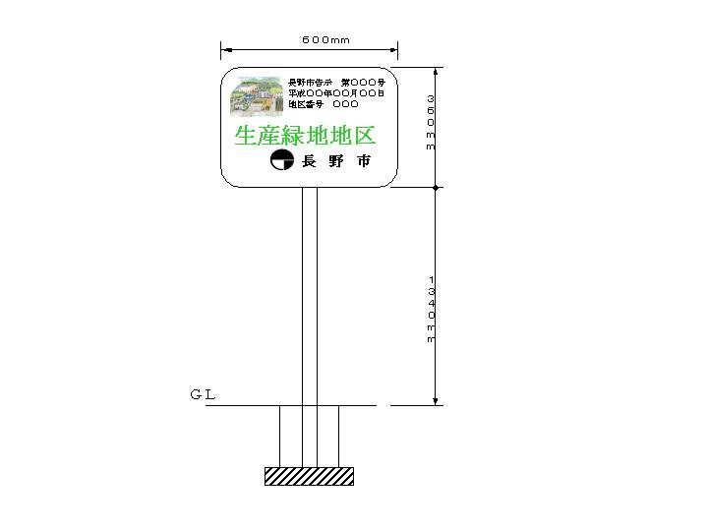
（１）農地として営農することが義務付けられ、農地以外の利用がで
きません。
※ただし、次に掲げる施設で生活環境の悪化をもたらす恐れのないものについては、市長の許可を受けた後、建築等を行うことができます。
・農作物の生産出荷施設
・農業生産資材の貯蔵保管施設
・農産物の処理貯蔵のための共同利用施設
・農業従事者の休憩施設
・農産物の直売所、加工所（平成29年６月に追加）
・農家レストラン（平成29年6月に追加）
（２）標識を設置します。この標識を無断で撤去若しくは、移動する
と法律により罰せられます。
（３）決定されてから30年を経過しないときでも、主たる従事者の死亡などにより農業を従事することができなくなった場合は、市長に対し買取りの申出をすることができます。（ただし、買取りの約束をするものではありません。）
－１－

４ 生産緑地地区決定の手続き
生産緑地に関する相談
２月～３月
随 時
長野市生産緑地地区
指定管理に関する要綱
都市計画案の公告・縦覧
都市計画審議会の開催
都市計画案の作成
生産緑地連絡協議会の開催
内容審査
生産緑地地区決定の申出
都 市 計 画 決 定 の 告 示
生産緑地決定の標識設置
固定資産税評価の見直し
県との協議
県の同意
素案の公告・縦覧
都市計画公聴会の開催
素案の作成
生産緑地として維持管理
４月～５月
８月
９月
１０月
１１月
１月
－２－

６月
都市計画法に基づく決定手続き
生産緑地法
５ 決定申出の方法

申出は、生産緑地地区の決定を受けようとする土地で耕作を行う土地所有者が自ら行います。申出を希望される場合には、あらかじめ長野市の都市計画課、農業政策課、農業委員会及び地域の農業協同組合等に相談してください。

（１）申出は下記事項を記載した申出書類により行ってください。
- 申出者の住所及び氏名
- 指定を希望する土地の状況(所在、面積、用水・日照等の状況)
- 農業従事者の状況（年齢、年間従事日数、将来の農業従事の計画）
- 現在の営農状況（経営耕地面積、経営形態、作付け内容、生産量等）

（２）申出には下記の添付書類を添えて下さい。
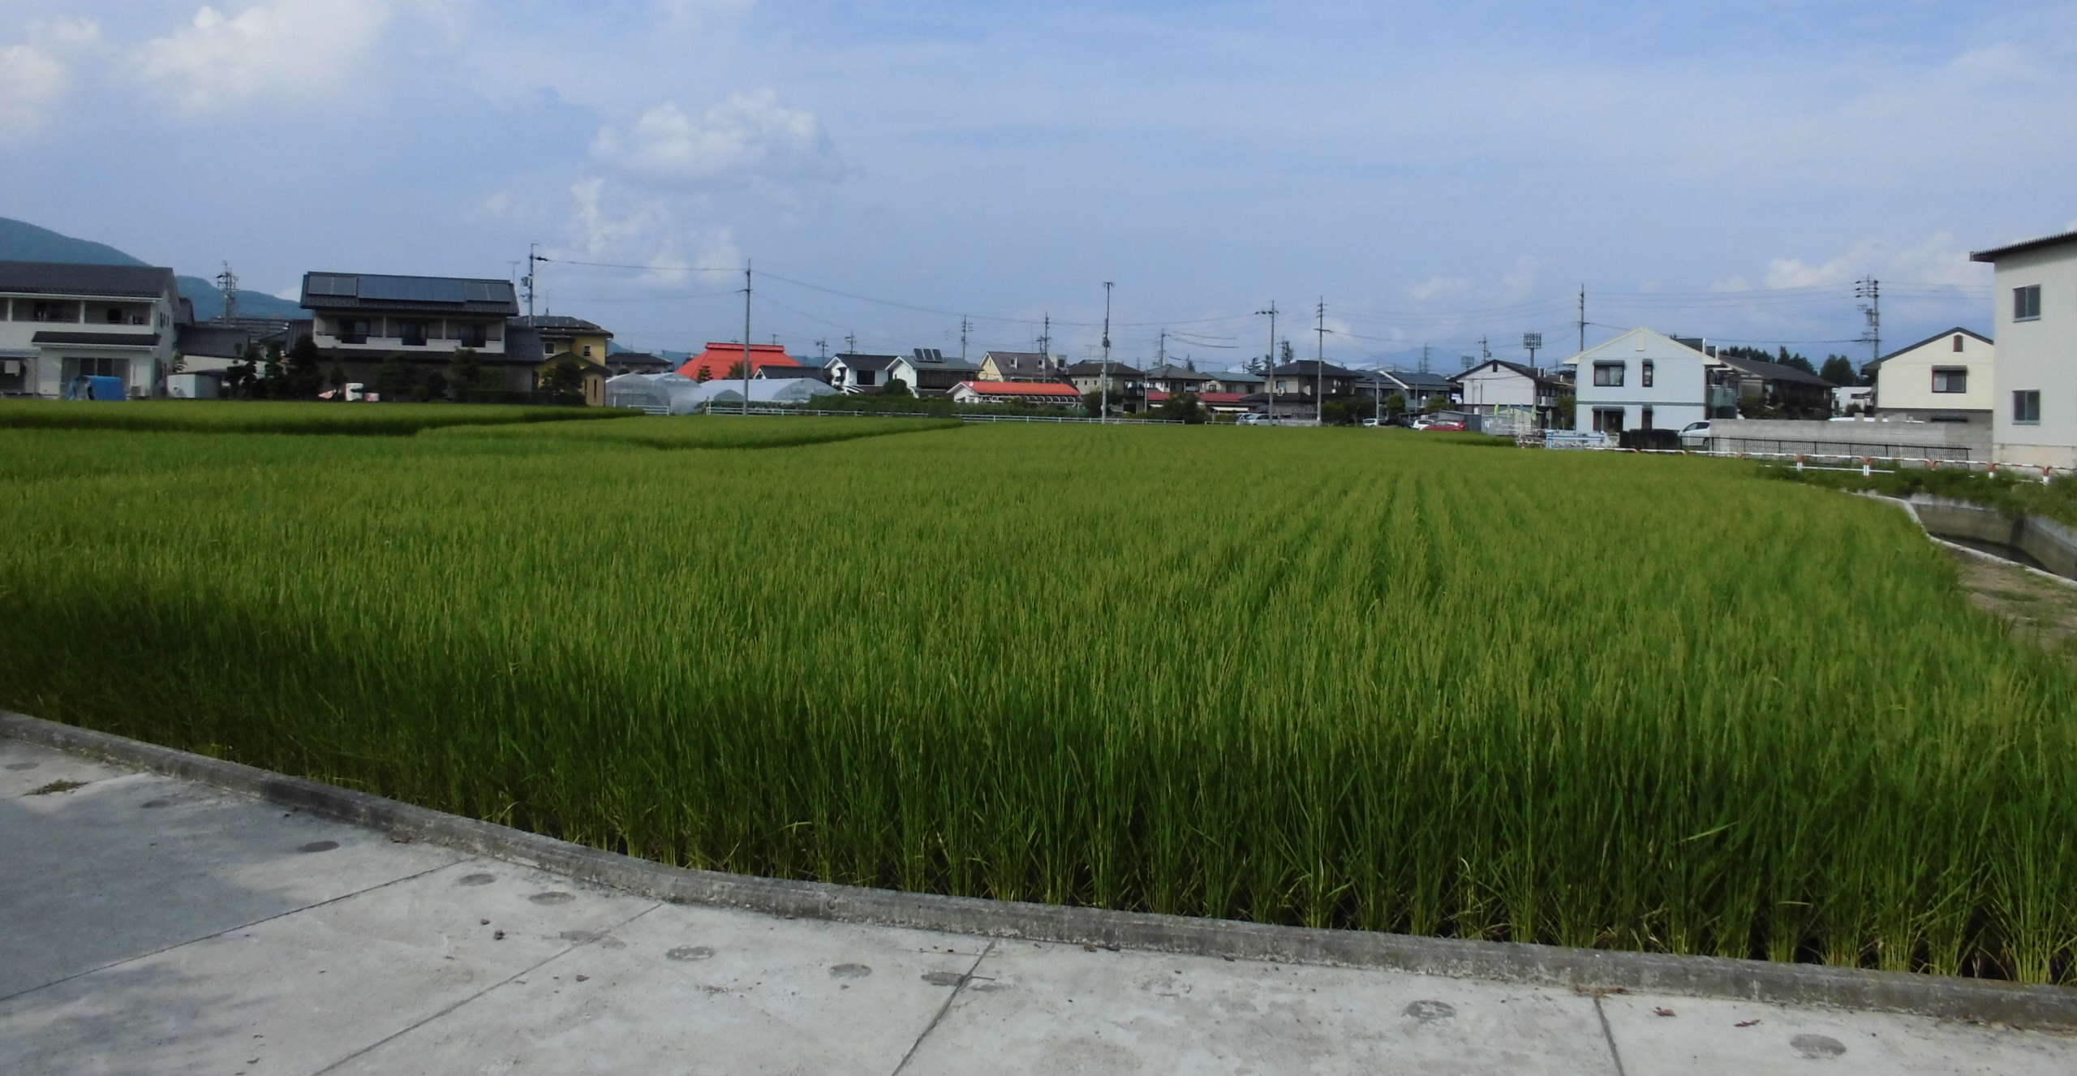
- 指定を希望する土地の位置図（1/2,500：都市計画基本図）
- 公図の写し
- 土地の登記簿の写し
- 指定を希望する土地に係る関係権利者の同意書
- 指定を希望する土地の状況を示す写真
- 地域の農業協同組合の副申書

（３）申出の受付期間は毎年2月1日より3月31日までです。
申出の受付場所は、長野市都市計画課（長野市役所第2庁舎5階）です。

６ 決定を受けることのできる土地

公害又は、災害の防止、農業と調和した都市環境の保全等良好な都市環境の確保に相当の効用があり、公共施設等の敷地として適しているものとして、以下の要件を全て満たすものとします。
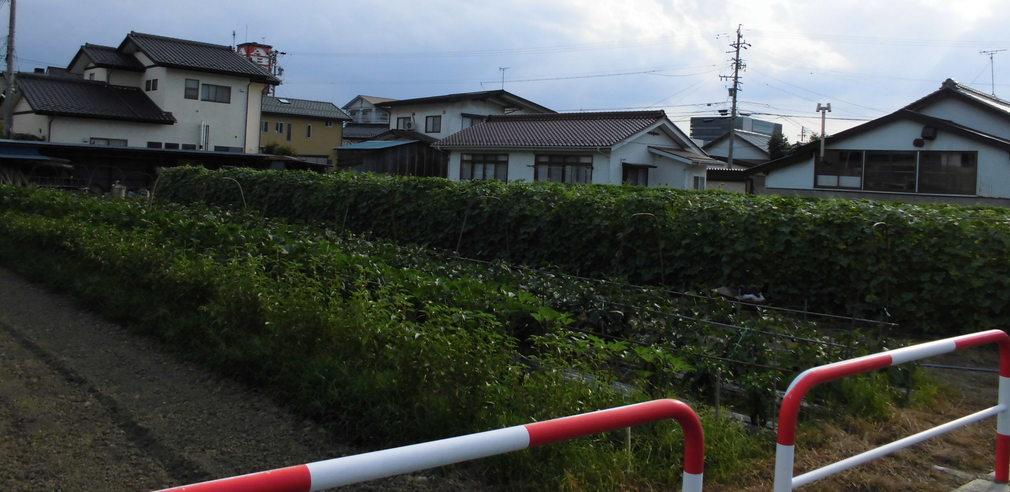
適用要件
- 自作地であること
- 一団の区域の面積が1,000㎡以上の土地
- 幅員4ｍ以上の公道に接している土地
（将来拡幅が見込まれる場合を含む）
※周囲に一定の空地がある場合は、ビニールハウス等の園芸施設も認められます。
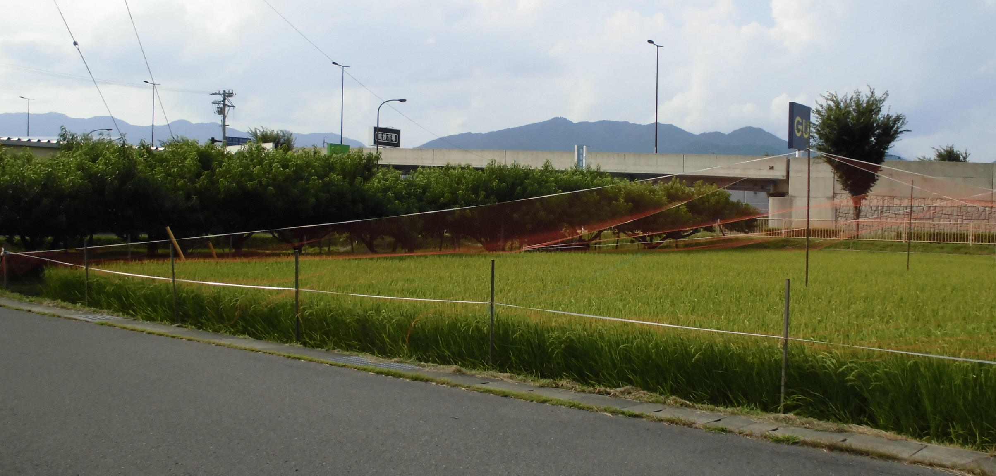
除外要件
- 周囲を塀等で囲まれている農地
- 営農されていない農地
- 畜産関係の施設
- その他法令等により制限のある区域
－３－

７ 農業従事者に関する要件

生産緑地地区に決定されると土地所有者には、農地として管理する義務と行為制限が課せられますが、この管理義務と制限は、死亡などやむを得ない事情を除き決定後３０年は継続されることになります。
このため、農業従事者は、次の要件を満たすものとします。

長期にわたって安定した農業の経営が可能と認められる要件
- 農業後継者がいない場合は、主たる農業従事者の年齢を５０歳以下とする。
- 主たる農業従事者の年間従事日数を６０日以上とする。
- 申出をする農家の経営耕地面積（市街化区域外の農地及び借地を含む。）が30ａ（3,000㎡）以上であること。

８ 生産緑地地区の管理について

生産緑地地区について下記の事項に変更があった場合は、その内容を市長へ届け出てください。

- 農地としての売買、相続等による土地所有権の移転
- 土地所有権以外の生産緑地地区の指定に同意を要する権利の移転
- 農業従事者の変更
- 施設園芸への転換など営農状況の変更

※ 主たる農業従事者：土地所有者及び土地所有者と世帯を同一とする者若しくは、指定予定地の相続権を有する者。
※ 農業従事者（農業後継者を含む）：主たる従事者になりうる者。

９ 生産緑地の買取りの申出について

生産緑地地区に決定後30年を経過した場合及び主たる農業従事者が死亡した場合などは、生産緑地の買取りの申し出ができます。
買取り申出については、公共施設の整備計画等を踏まえ次の対応により扱うものとします。

① 買取り申し出に対して、公共施設の敷地として必要がある場合に限り、買取り協議に応ずるものとします。
② ①の買取り協議に応じられない生産緑地については、市民農園としての利用を検討するほか、生産緑地として利用を希望する、他の農業従事者への斡旋を行います。
③ ②の斡旋が不調に終わった場合には、生産緑地法の規定により、建築等の行為の制限を解除し、都市計画の変更手続きを経て生産緑地地区の決定が解除されます。
指定が解除されると、決定前と同じ通常の市街化区域内農地の扱いとなります。
－４－

10 特定生産緑地について

特定生産緑地とは、生産緑地地区に決定されてから30年が経過する土地において、所有者等の意向に基づき引き続き税制の優遇を受けられる制度です。特定生産緑地を指定されますと、税制特例措置が10年延長されます。
ポイント
・生産緑地の所有者の意向を基に、「特定生産緑地」を指定するか否か選択する。
・指定された場合、買取り申出ができる時期は、「生産緑地地区の都市計画の告示日から30年経過後から10年延期される。
・10年経過後は、改めて所有者等の同意を得て、繰り返し10年延期できる。

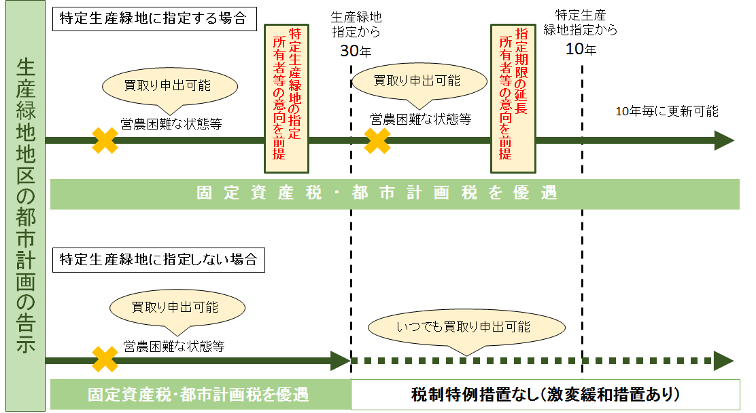

※特定生産緑地の指定に関する意向の確認は、生産緑地指定から30年が経過する前に指定意向の確認をさせていただきます。
－５－

生産緑地制度に関するご相談は、下記までお問い合わせください。
●長野市都市計画課 TEL 026-224-5050

●ＪＡながの TEL 026-243-3870

●ＪＡグリーン長野 TEL 026-292-0930

担 当
長野市都市整備部都市計画課 計画担当

連絡先
住所 〒380-8512 長野市大字鶴賀緑町1613番地
TEL 026－224－5050
FAX 026－224－5111
E-mail toshikei@city.nagano.lg.jp
－６－

